# 2022年长子县漳源幼儿园秋季小班招生

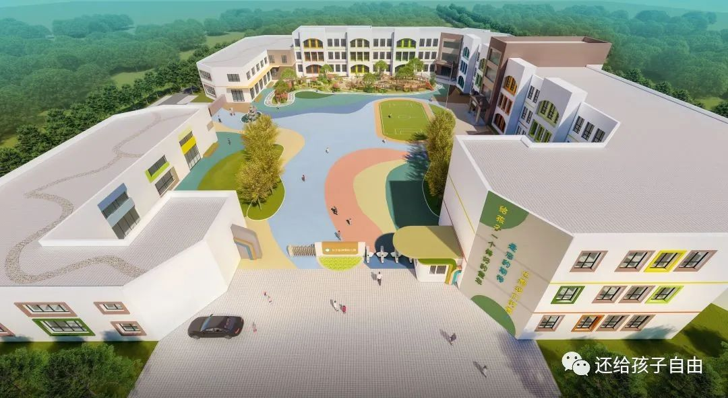

**长子县漳源幼儿园**位于县城漳源北路，是一所现代化、高标准的全日制公办幼儿园，占地面积17428平方米，建筑面积10973.26平方米，园内可容纳24个教学班。**以儿童发展为本，**将自然与人文完美融合，为孩子们营造一个博大、包容、自然、开放的成长环境，初步构建*“三向” “四自” “五润”*的园所文化体系，以***若水文化***滋养师幼心灵，培养幼儿健全的心灵品质，让童年如水般纯净美好，让生命如水般自由舒展！

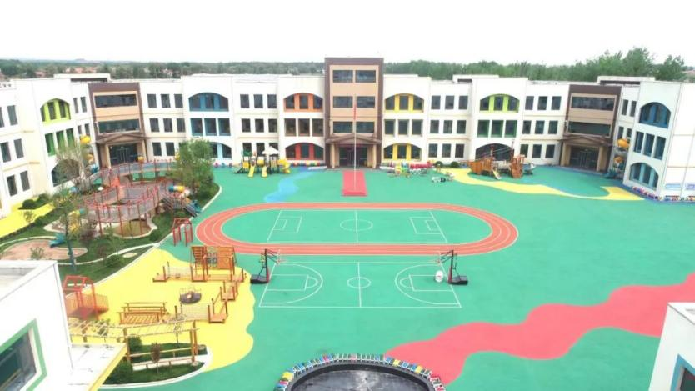

      根据长子县教育局《长子县2022年幼儿园招生工作实施方案》文件精神，现将2022年我园秋季小班新生报到工作具体事宜安排如下：

**报到时间**

**2022年8月26日上午**

丹祥、丹康社区户籍幼儿

背山、鲍庄、南刘村户籍幼儿

**2022年8月26日下午**

丹乐、丹和、丹顺社区户籍幼儿

同富、同福、泊里村户籍幼儿

**报到所需证件**

1.全家《居民户口簿》原件及复印件  **（复印方法如下图）**

2.儿童《预防接种证》，预防接种证情况审核报告单；

3.儿童《出生医学证明》原件；

4. 县妇幼保健院出具的幼儿体检卡。

5.接种新冠疫苗截屏打印在A4纸上。

**（注：将所有报名资料放在无色透明文件袋内，并在右上角写上幼儿姓名。）**

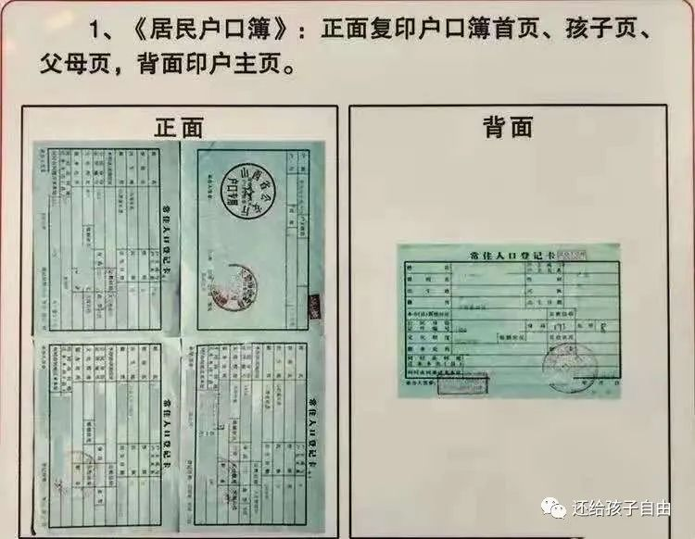

**报到流程**

自觉排队：报到时，请扫场所码、出示行程码、5日内核酸证明，佩戴口罩，按照一米线距离进行有序排队。

审核验证：由负责招生的教师对报名的相关资料（原件及复印件）进行审核。

登记信息+领取登记号：登记信息后家长签字确认并领取登记号，妥善保存登记号，作为领取证件的有效凭证。（报名相关材料原件及复印件暂留存于幼儿园再次审核）

游戏互动体验+扫码进入漳源幼儿园小班新生群。

**温馨提示**

1、报到时，每个家庭只需一名家长陪同幼儿，来时佩戴口罩。 2、要求:近14天没有去过或途经中高风险地区（根据全国疫情最新动态实时更新），保持一米间距，服从工作人员安排，在园门口测量体温，扫场所码、查看行程码、5日内核酸阴性证明，填写《个人健康信息承诺书》，进入报道现场有序排队。3、请扫描以下二维码提前下载新生入园登记表，进入班级后交给本班老师。

**报名地点**

长子县漳源幼儿园园内

咨询电话：

13734238176    李老师

18635550310    侯老师